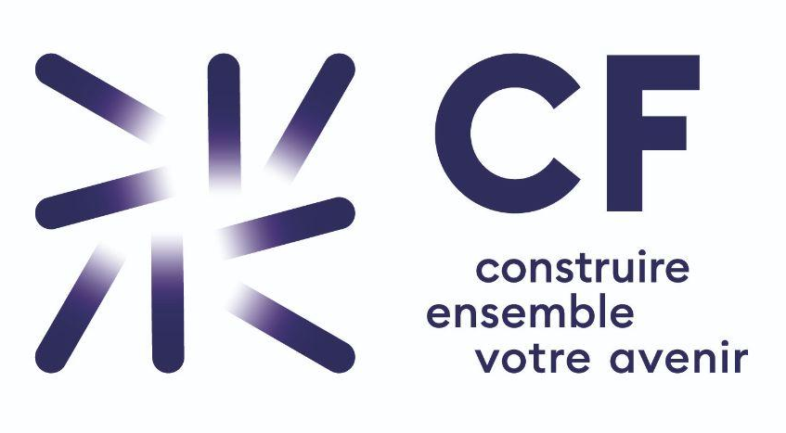

Communiqué de presse - Janvier 2026

Le Groupe CF franchit le cap des 100 M€ et accélère sa transformation

Le Groupe CF passe le cap des 100M€ de CA en 2025, une année charnière marquée par une dynamique de transformation profonde et structurante. Dans un environnement en mutation – à la fois réglementaire, économique et sociétal – le groupe pluridisciplinaire a poursuivi et amplifié la réorganisation de son modèle autour d’une offre clarifiée, renforcée et résolument tournée vers l’accompagnement global des dirigeants. Fort de ces performances, le Groupe poursuit une trajectoire de croissance ambitieuse pour atteindre 150 M€ de chiffre d’affaires à horizon 2030.

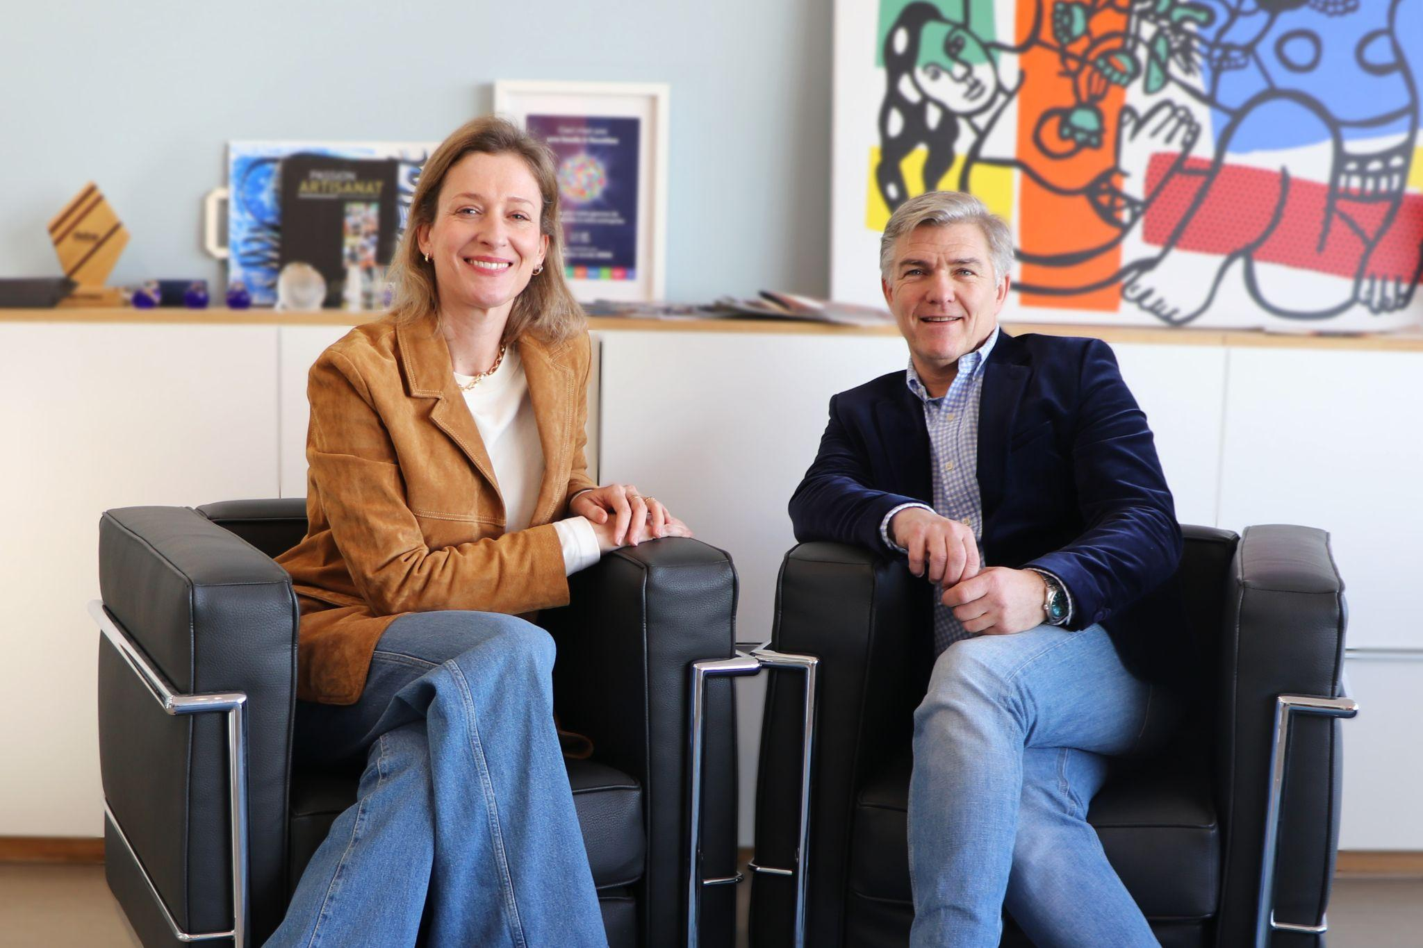
Aurore Prouzet - Directrice Marketing et Commercial & Manuel Biota - Directeur du Développement Groupe CF
Crédit photo : Groupe CF

Bilan 2025 : 100 M€ de CA et + 6% de croissance

2025, une année particulièrement riche pour le Groupe CF, qui a marqué une étape déterminante dans sa trajectoire de structuration et de transformation. Cette dynamique s’est concrétisée par le lancement de CF RH, un pôle dédié à l’accompagnement global des enjeux humains tout au long du cycle de vie des collaborateurs, et de CF RSE, une expertise (conseil, formation, certification) dédiée à la durabilité, au diagnostic RSE, bilan carbone et accompagnement jusqu’au statut de société à mission. En parallèle, le Groupe a repensé son offre à destination des entreprises étrangères avec CF International, une solution intégrée pour accompagner la création et le développement d’activités en France, comme à l’étranger, grâce à une équipe de plus de 50 collaborateurs multilingues et un partenariat Groupe contractualisé avec le réseau international ECOVIS.

Cette structuration de l’offre s’est accompagnée d’une politique active de développement territorial et de croissance externe. En 2025, le Groupe CF a renforcé son ancrage régional en intégrant deux cabinets en Sud Gironde (à Langon et Bazas). Parallèlement, l’acquisition d’un nouveau cabinet à Lyon marque une nouvelle étape dans le déploiement du Groupe en région Auvergne-Rhône-Alpes, constituant sa troisième implantation locale en l’espace de deux ans.

Portée par ces orientations stratégiques, la performance du Groupe CF confirme la solidité de son modèle. En 2025, le Groupe réalise un chiffre d’affaires de 100 M€ (contre 94 M€ en 2024), soit une croissance de + 6 %. Une progression qui illustre la pertinence des choix opérés.

« Le développement de nos offres répond à une conviction forte : pour être utile aux dirigeants, il faut comprendre leurs enjeux dans toute leur complexité. CF RH, CF RSE ou CF International sont nés de cette écoute permanente et de notre capacité à mobiliser les expertises nécessaires pour leur apporter des réponses sur mesure. Les performances du Groupe, nous confortent dans la pertinence de cette approche » confie Jean-Philippe Romero - PDG du Groupe CF

Cap 2030 : une ambition de croissance portée par une vision long terme

Le secteur de l’expertise comptable, du conseil et de l’Audit connaît une transformation profonde, portée à la fois par des évolutions réglementaires majeures, telles que la réforme de la facturation électronique, et par l’accélération des usages technologiques, notamment avec l’IA. Dans ce contexte, le Groupe CF annonce un objectif de 150 M€ de CA à horizon 2030, assumant une trajectoire de croissance ambitieuse et structurée.

Pour soutenir cette ambition, le Groupe CF s’appuie sur plusieurs piliers clés. Il réaffirme tout d’abord son indépendance financière, avec une maîtrise totale de son capital par ses actionnaires, garante de sa liberté stratégique et de sa vision long terme. Le Groupe poursuit également le déploiement de son offre de conseil et le renforcement de son maillage territorial, en combinant une croissance externe ciblée et l’ouverture à de nouvelles régions. Cette dynamique repose sur la structuration de pôles régionaux réunissant des cabinets complémentaires. Une démarche engagée depuis près de deux ans afin de renforcer les synergies locales et la proximité client. Enfin, le développement de l’interprofessionnalité et des expertises de conseil constitue un axe central de la stratégie, qui permet d'apporter aux dirigeants des réponses globales à des enjeux devenus de plus en plus transverses et complexes.

« Les transformations réglementaires, technologiques et économiques qui s’annoncent exigent des partenaires solides et agiles. Avec ce cap 2030, nous préparons dès aujourd’hui le Groupe CF et affinons nos expertises afin d’accompagner les entreprises avec pertinence et sérénité dans les prochaines années » poursuit Jean-Philippe Romero - PDG du Groupe CF

Deux nominations clés pour structurer le développement du Groupe CF

Pour accélérer et coordonner l’accompagnement de ses clients, le Groupe CF a mis en place une direction du développement. Celle-ci est confiée à Manuel Biota, associé du Groupe CF depuis 2019 et fondateur du département Advisory. Fort de 30 ans d’expérience dans la transformation d’entreprises, il a participé et piloté des projets structurants au sein de grands groupes tels que Carrefour et Fnac-Darty. Il a également opéré plusieurs transformations majeures en tant que CEO des Golfs Bluegreen. Engagé depuis plus de six ans dans l’évolution des organisations et des méthodes pour le secteur de l’expertise comptable et du conseil, il est également membre du conseil d’administration du Groupe CF.

Au sein de cette direction, Aurore Prouzet, Directrice Marketing et Communication depuis 2019, élargit son périmètre et reprend la partie Commerciale du Groupe. Après un parcours dans le marketing au sein de grands groupes de l’agroalimentaire, puis dans les médias, elle a structuré les fonctions marketing et communication du groupe et accompagné, depuis 2022, le virage stratégique de CF vers un modèle pluridisciplinaire. Elle encadre aujourd’hui une équipe d’une quinzaine de collaborateurs basée au siège de Bordeaux.

En proposant l’une des gammes de services les plus complètes du secteur, le Groupe s’appuie sur un modèle hybride qui conjugue la richesse d’un écosystème pluridisciplinaire à la réactivité et à l’indépendance d’une structure à taille humaine. À la croisée des chemins entre la puissance des grands groupes et la proximité des cabinets indépendants, le Groupe CF trace sa propre voie : celle d’un partenaire de confiance, capable d’accompagner durablement les dirigeants face à des enjeux toujours plus complexes et interconnectés.

À propos du Groupe CF

CF est un Groupe pluridisciplinaire qui propose une offre complète de services et conseils pour accompagner les entrepreneurs dans leur développement. Fort de 45 ans d’existence, 47 Associés et 1200 Collaborateurs répartis sur 28 sites, le Groupe CF dispose d’expertises complémentaires adaptées aux besoins spécifiques des chefs d’entreprise allant de l’expertise-comptable (traditionnelle comme digitale avec CF Expertise-Comptable et ça compte pour moi) à l’audit légal (CF Audit), en passant par le conseil stratégique (CF Advisory), la gestion de patrimoine (CF Gestion Privée), le Droit (CF Société d’Avocats), les Ressources Humaines (CF RH), le conseil en Transactions (CF Corporate Finance) ou encore en durabilité (CF RSE). Une approche globale unique qui lui permet d’apporter une réponse complète et sur mesure aux dirigeants d’entreprise de tous secteurs.

Contact presse - Madame de la Com’
Hélène ROMER - helene@madamedelacom.com - 06 75 99 76 93

